堵头系列
- 基本类型及规格
序  号 | 例图 | 产品名称 | 通劲±0.1  （mm） | 颜色 | 备注
1 | 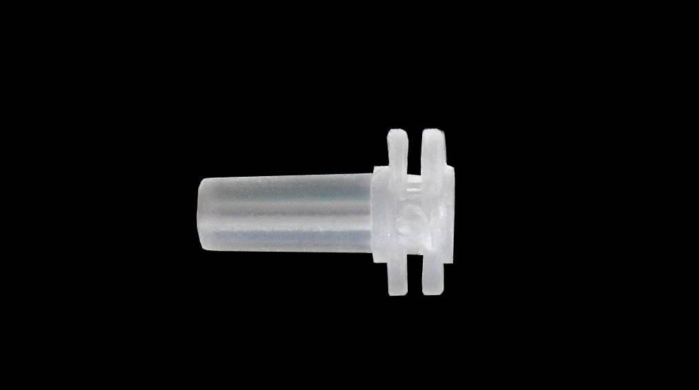 | Φ4堵头 |  | 透明、白色、  黑色
2 | 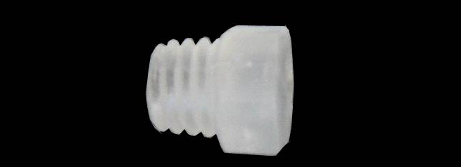 | M5堵头 |  | 透明、白色、  黑色

内、外丝系列
◆ 基本类型及规格
序  号 | 例图 | 产品名称 | 通劲d  （mm） | 序  号 | 例图 | 产品名称 | 通劲d  （mm）
1 | 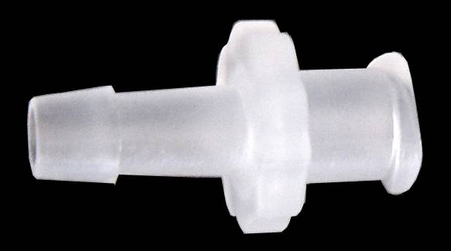 | 外丝Φ4接头a | 2.5 | 10 | 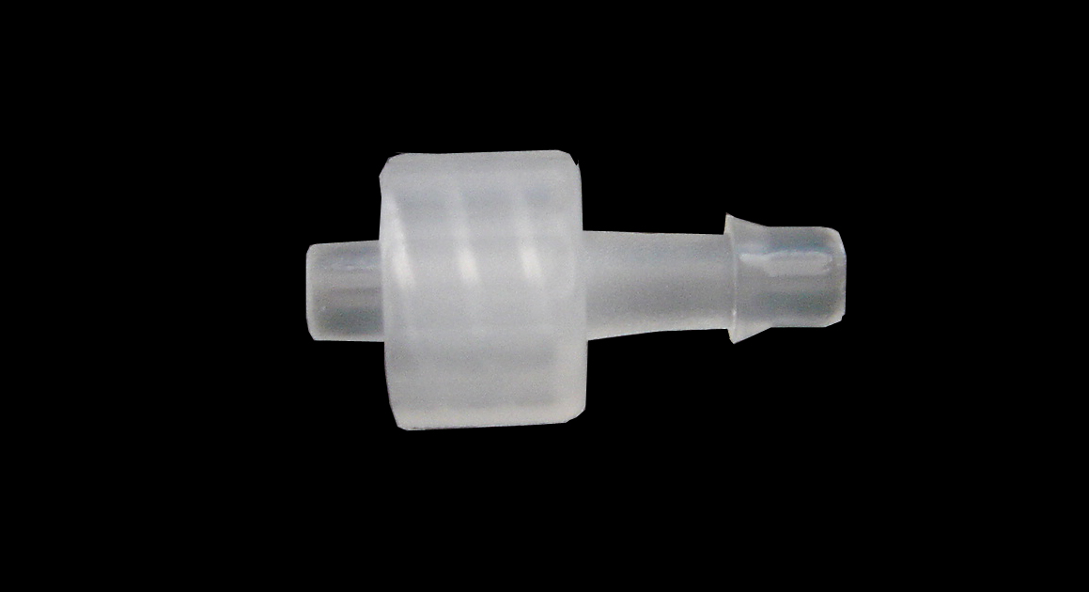 | 内丝Φ4接头 | 2.5
2 | 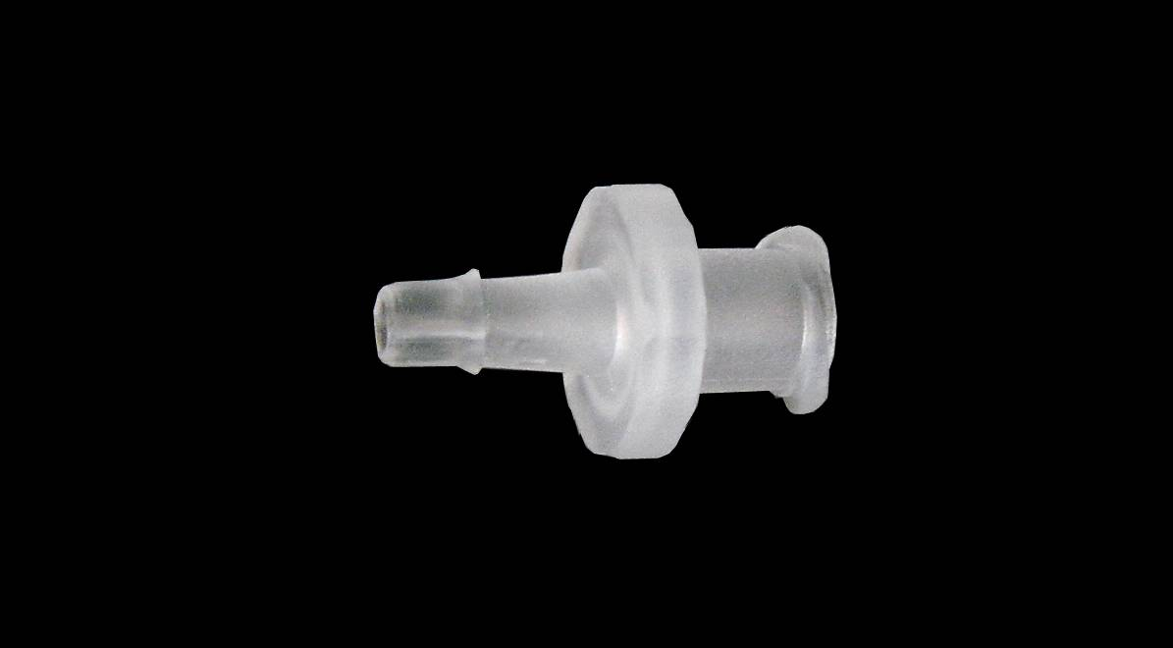 | 外丝Φ4接头b | 2.5 | 11 | 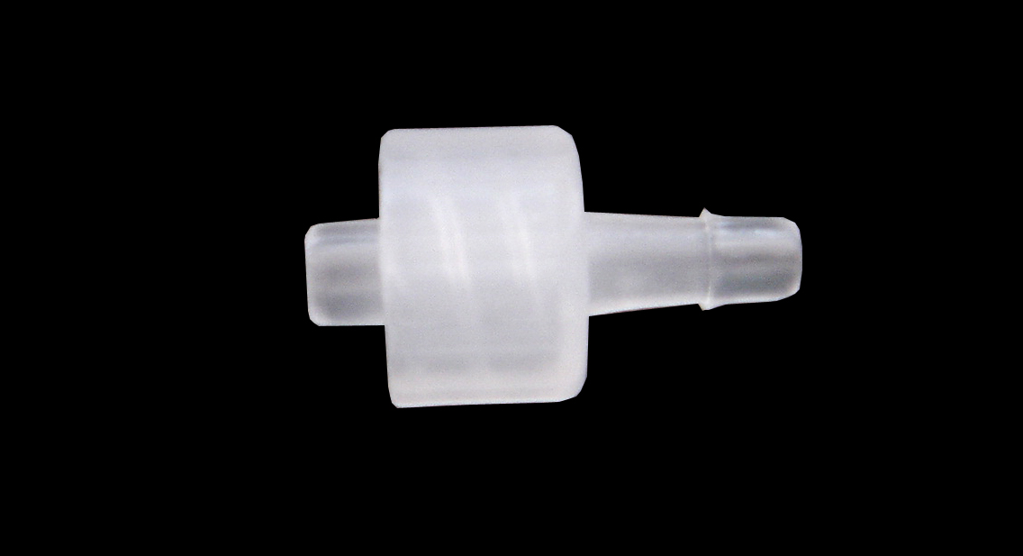 | 内丝Φ4接头 | 2.5
3 |  | 外丝Φ3接头a | 2.0 | 12 |  | 内丝Φ3接头 | 2.0
4 |  | 外丝Φ3接头b | 2.0 | 13 |  | 内丝Φ2接头 | 1.4
5 | 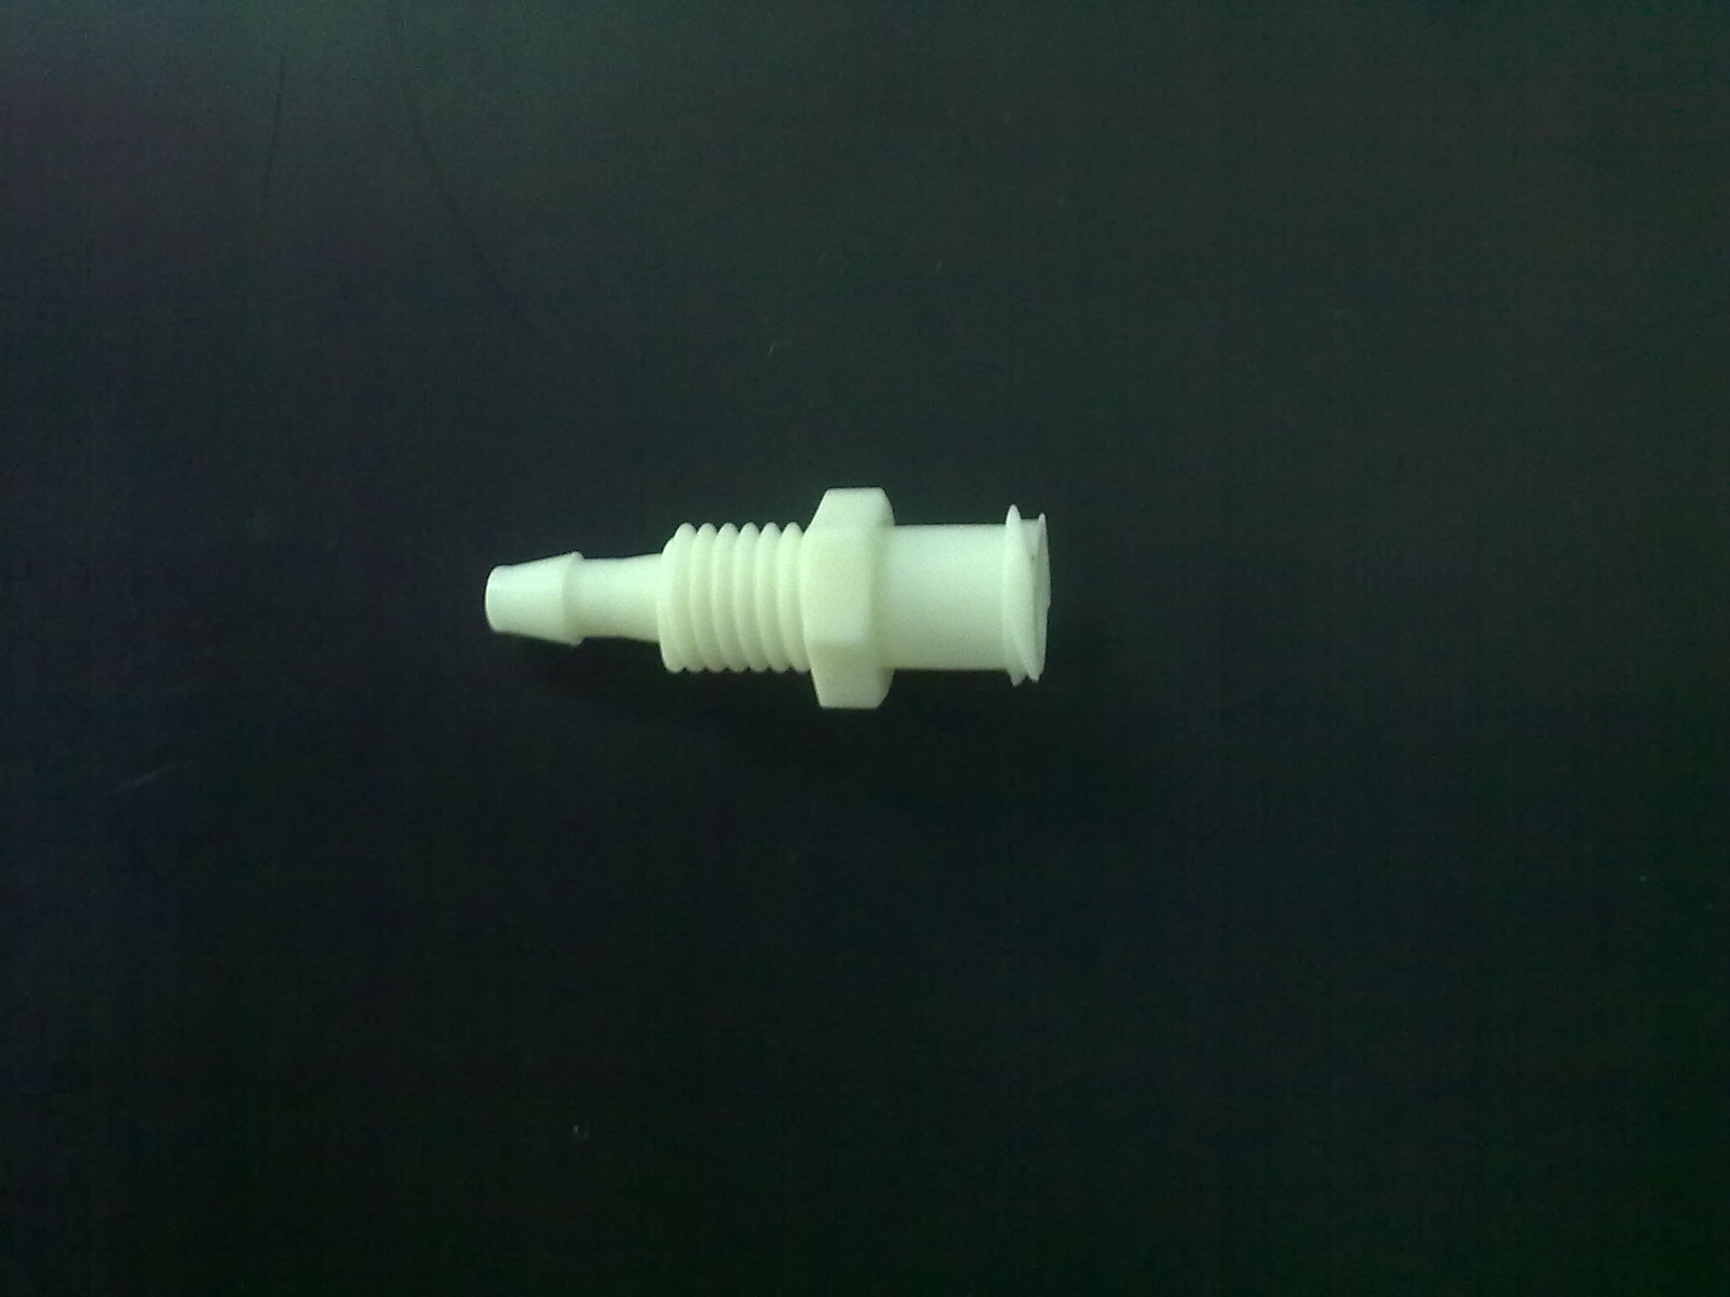 | 外丝Φ4过板  接头 | 1.5 | 14 | 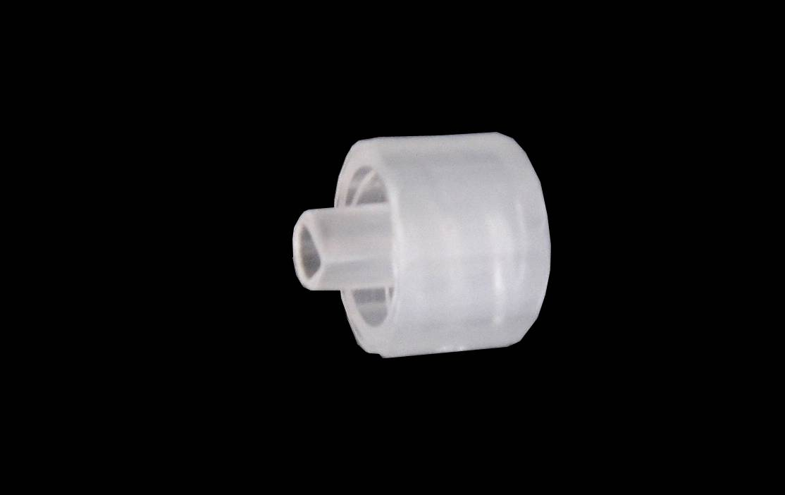 | 内丝堵头a
6 | 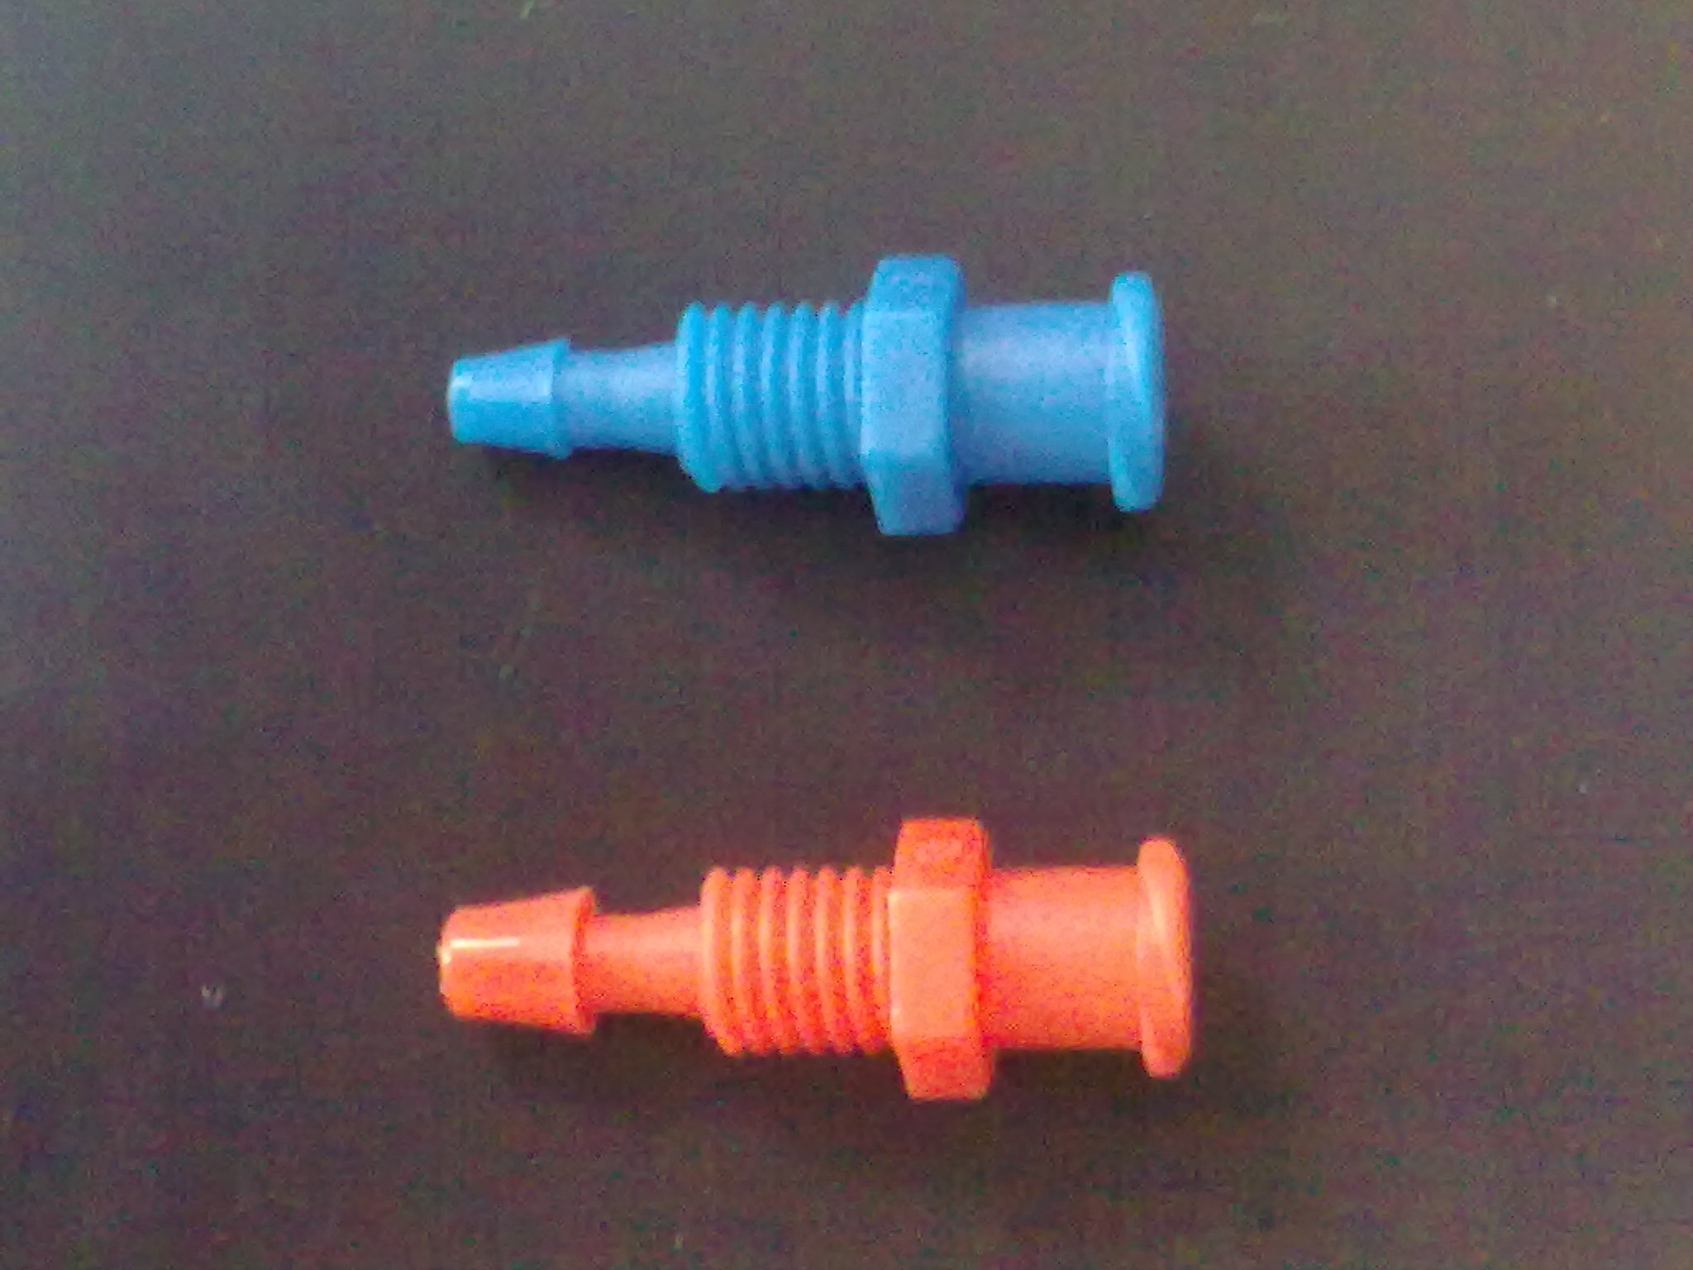 | 外丝Φ3过板  接头 | 1.5 | 15 |  | 内丝堵头b
7 |  | 外丝Φ2过板  接头 | 1.0 | 16 | 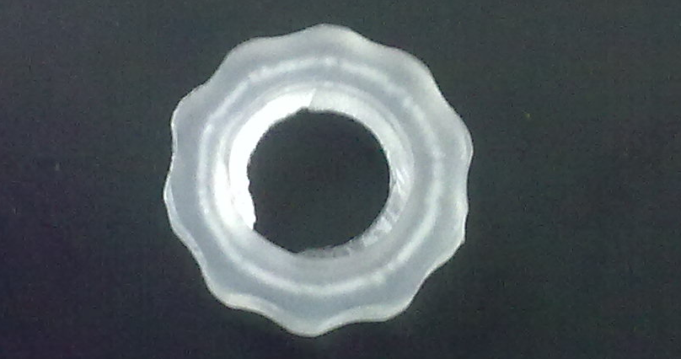 | G1/4过板接头螺母
8 | 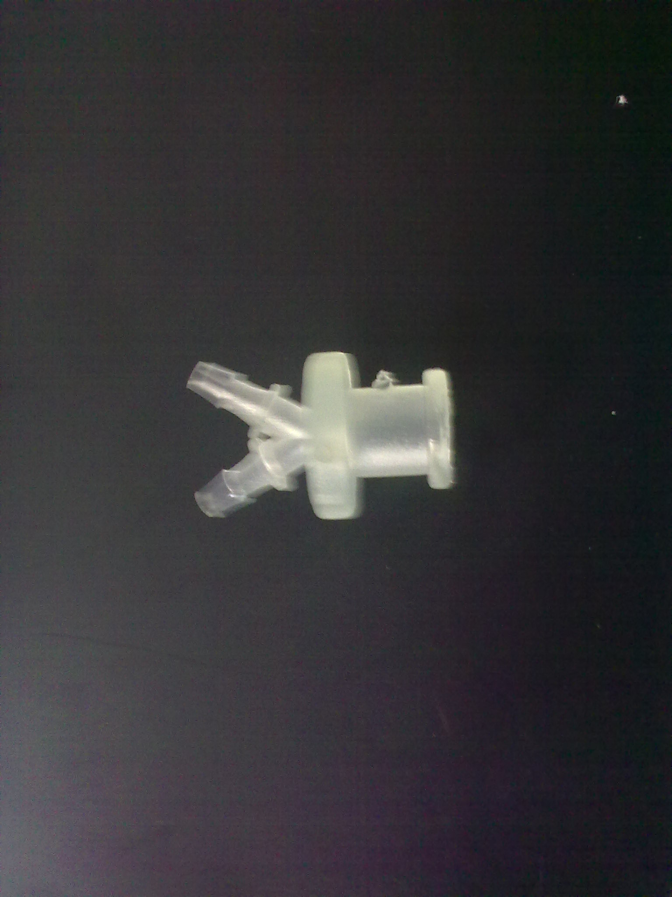 | 外丝Y型Φ2  接头 | 1.0 | 17 | 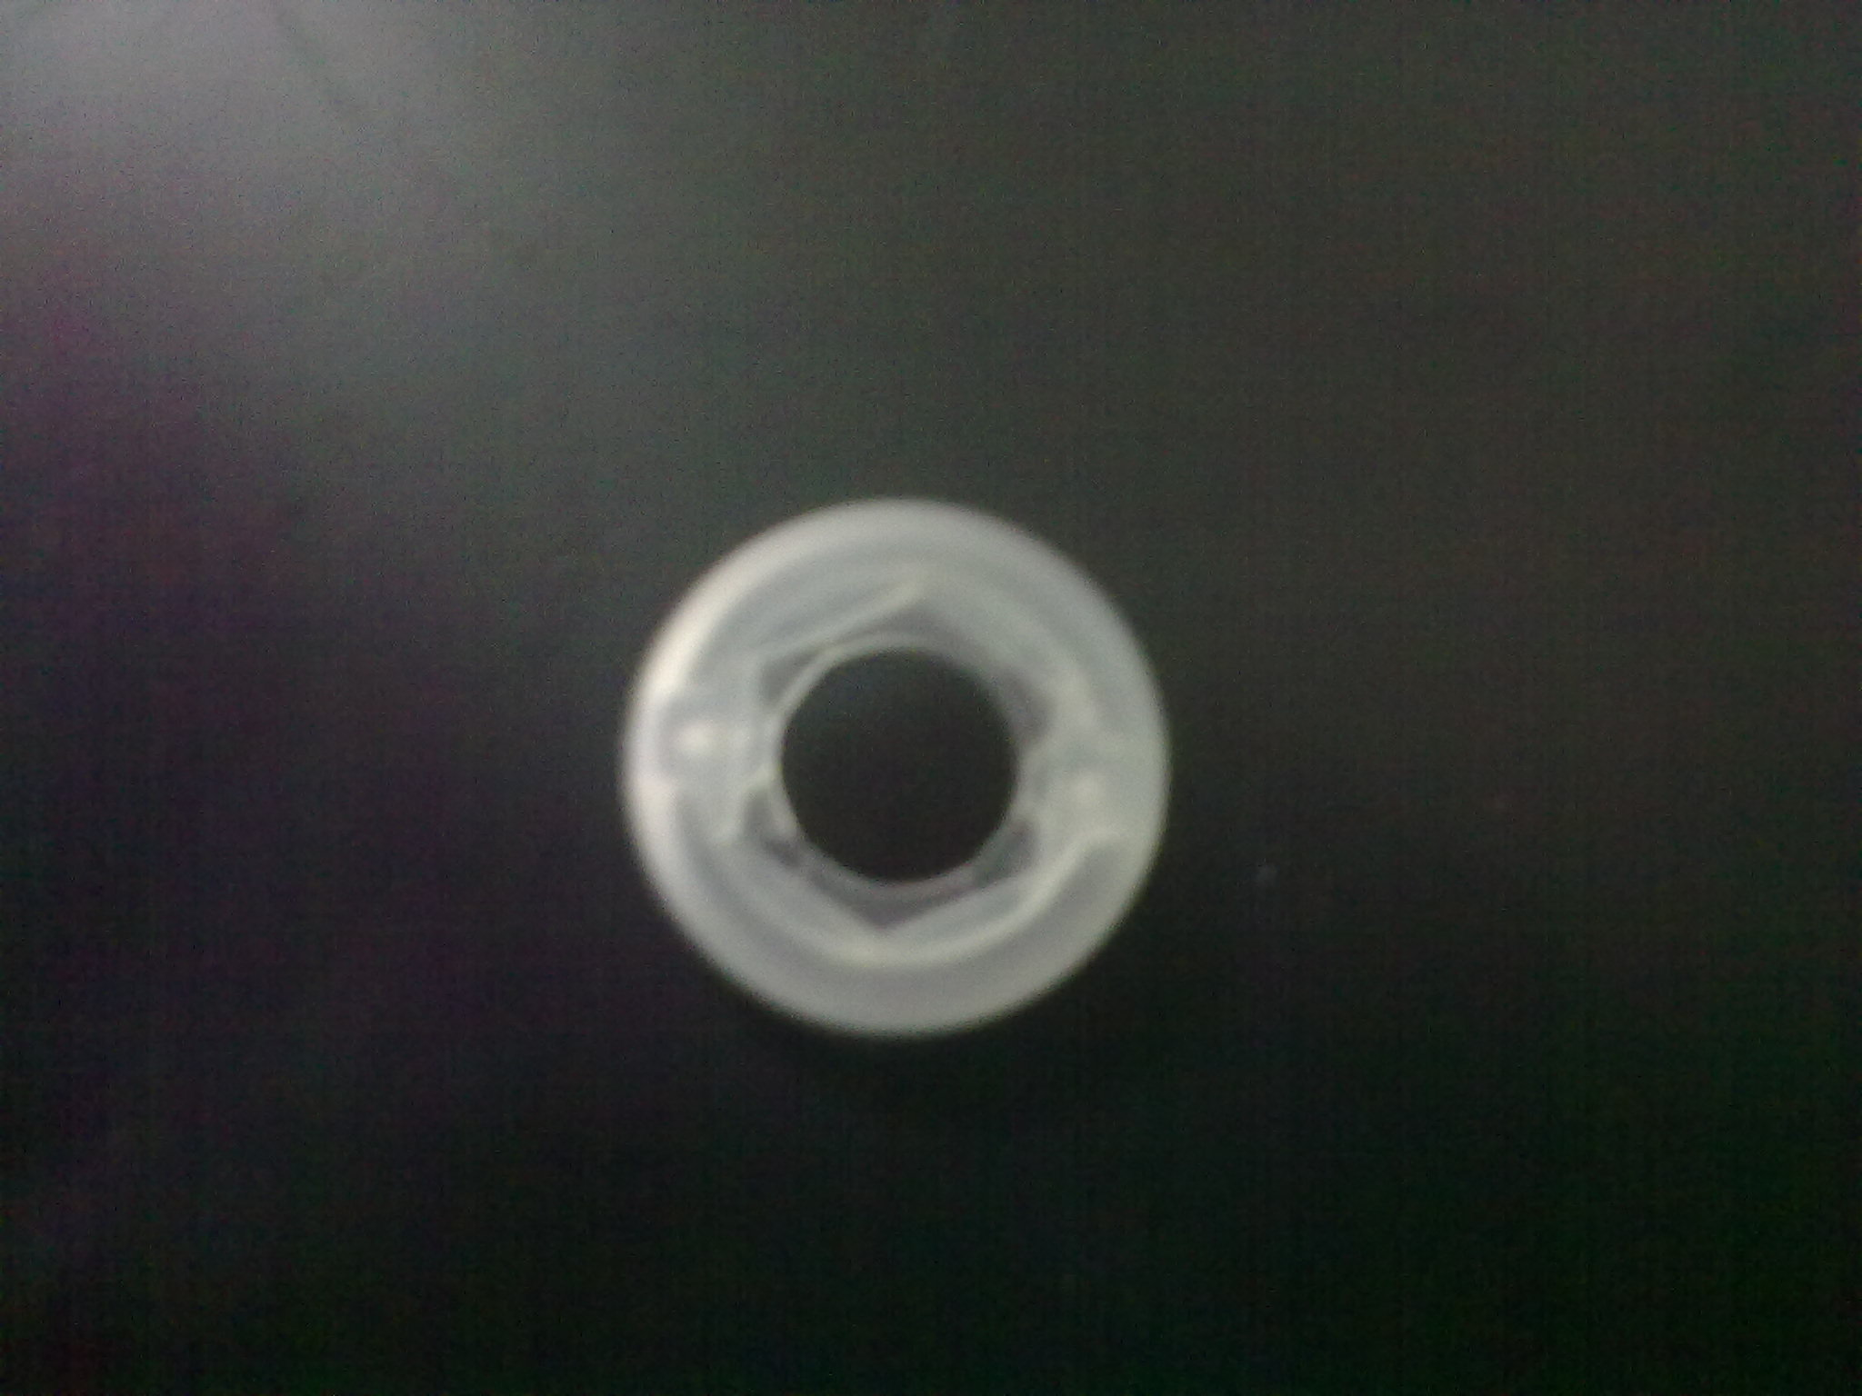 | 过板接头档圈
9 | 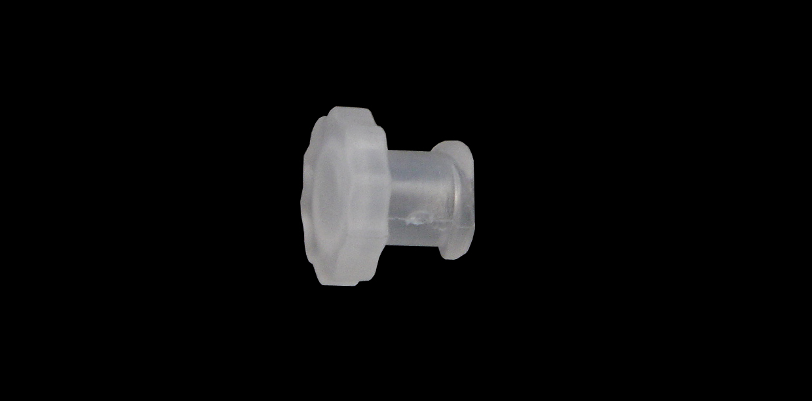 | 外丝堵头 |  | 18

单向阀接头系列
管道接头

